海赋数字化产业互联网平台系统
操作手册

版本号：V1.0
发布日期：YYYY-MM-DD

修订记录
版本 | 日期 | 修改内容 | 修改人
V1.0 | YYYY-MM-DD | 初稿发布 | 张三

目录
1 文档概述 4
1.1 目的 4
1.2 适用范围 4
2 系统简介 4
2.1 系统功能概述 4
2.2 系统访问方式 4
3 操作指南 4
3.1 网站 4
3.1.1. 网站首页 4
3.1.2. 登录页面 5
3.1.3. 客户登入页面 5
3.1.4. 客户菜单页面 6
3.1.5. 客户端页面 6
3.2 新用户注册 6
3.3 信息认证（※） 10
3.4 询价业务 15
3.5 产品库 18
3.5.1. 客户产品库 18
3.5.2. 平台产品库 19
3.6 采购订单 19
3.7 结算 24
3.5.3. 查看结算单 24
3.5.4. 税票 25
3.5.5. 还款 27
4 常见问题（FAQ） 28
5 注意事项 28
6 附录 29
1.1 术语解释 29
1.2 联系支持 29

文档概述

目的
指导用户正确使用系统功能、解决常见问题

适用范围
- 目标用户：客户
- 系统环境：浏览器兼容性（如Chrome/Firefox/Edge）、操作系统要求等

系统简介

系统功能概述
核心功能模块（如客户端、运营平台、供应商端等）。

系统访问方式
- 访问地址：http:// cs.haifuyun.cn
- 登录方式：账号密码

操作指南

网站

网站首页
- 地址：http:// haifuyun.cn
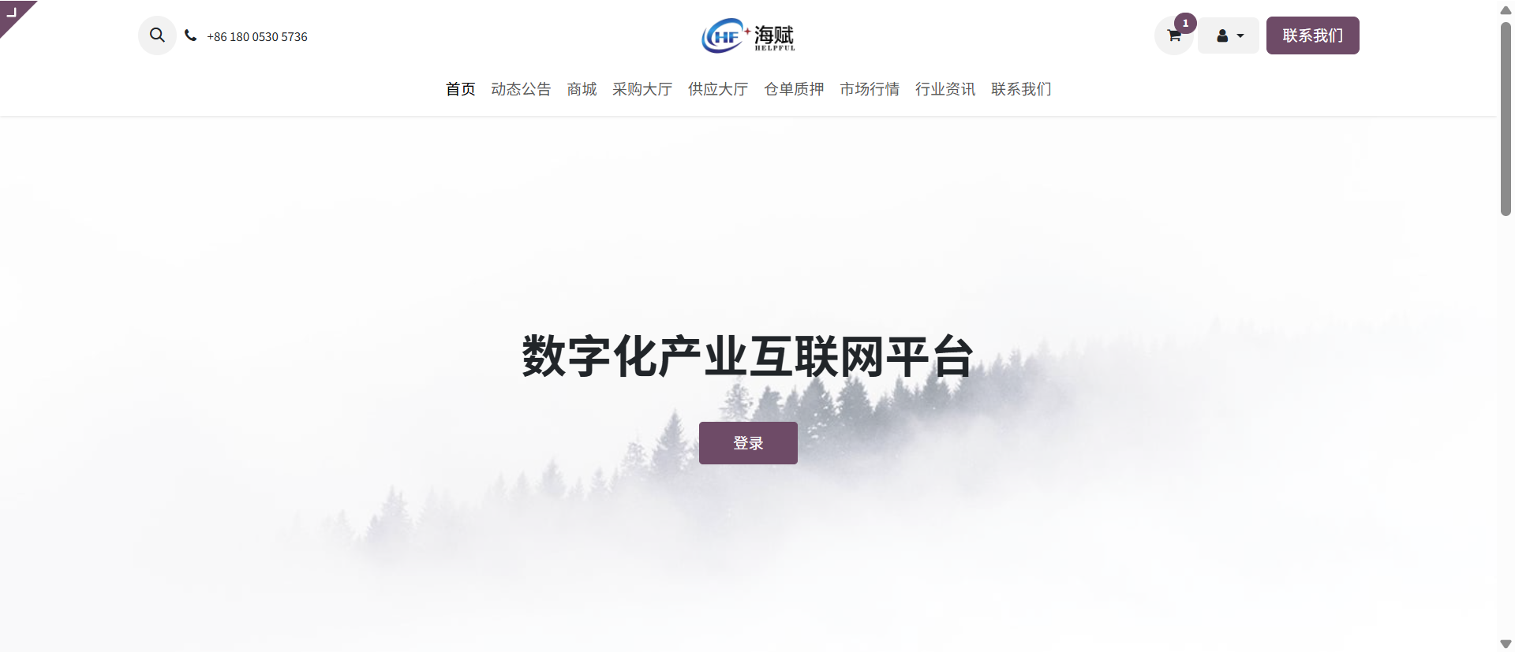

登录页面
- 进入方式：点击网站首页【登录】按钮，进入登录页面
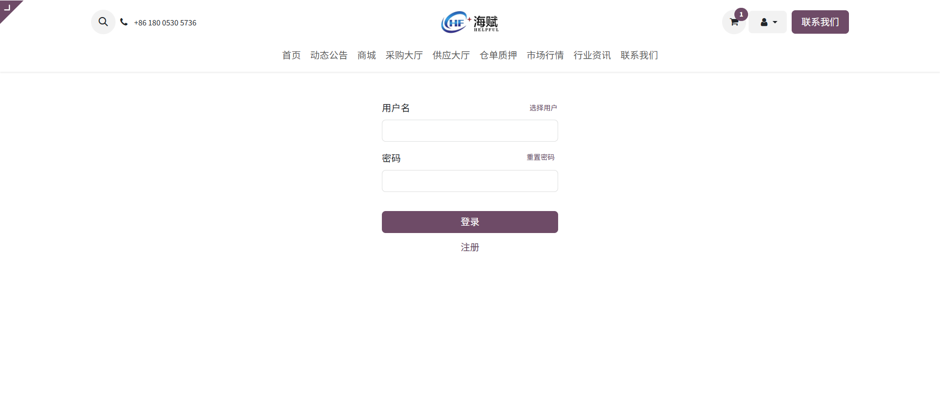

客户登入页面
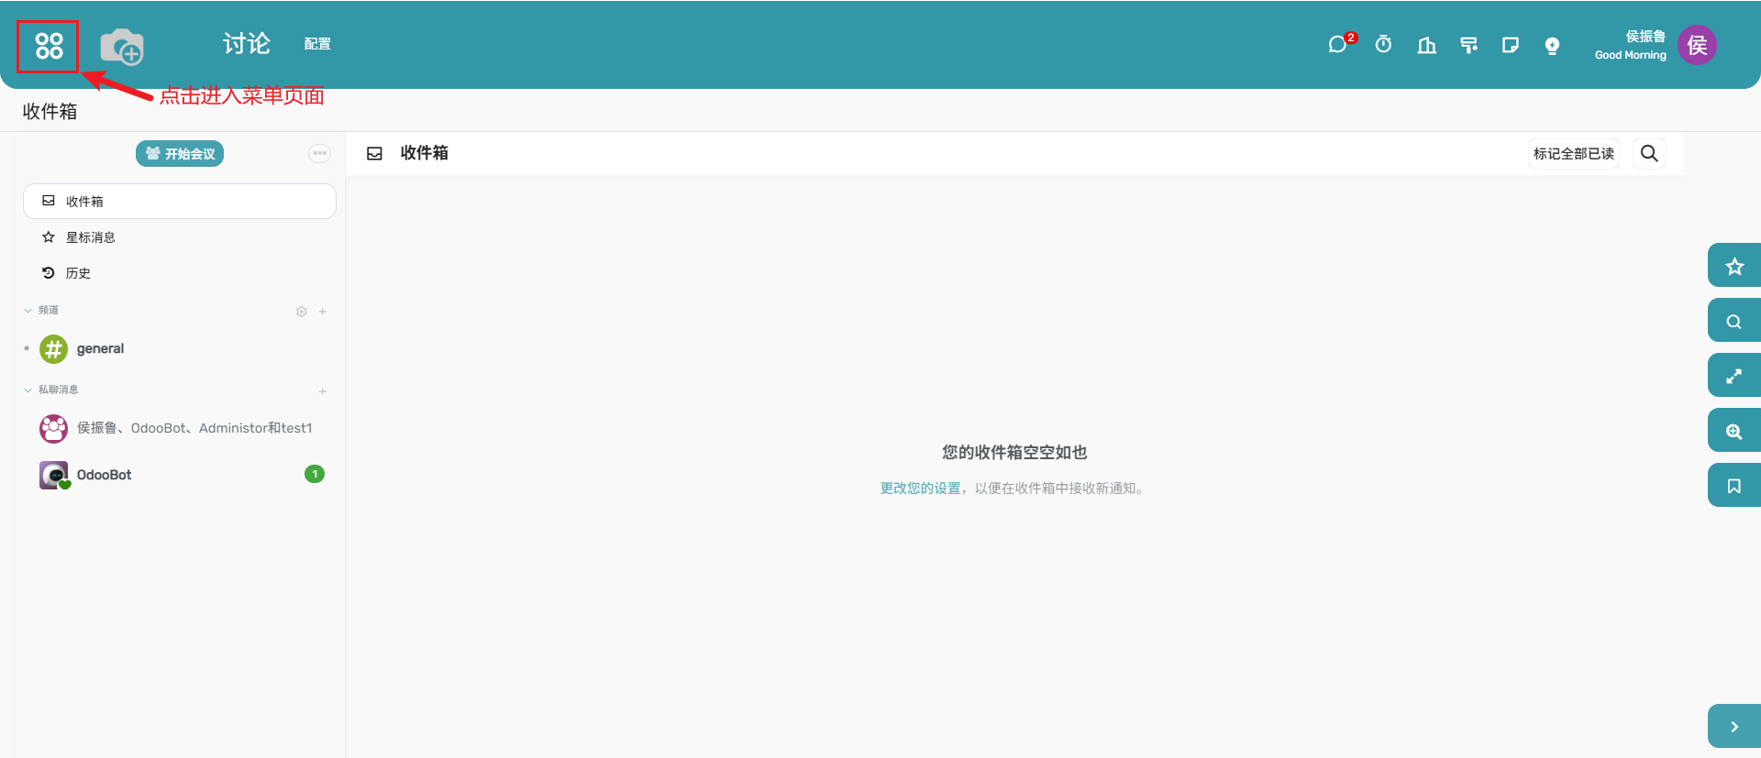

客户菜单页面
- 进入方式：点击登入界面的菜单符号进入，如上图所示。
- 菜单页面示例如下：
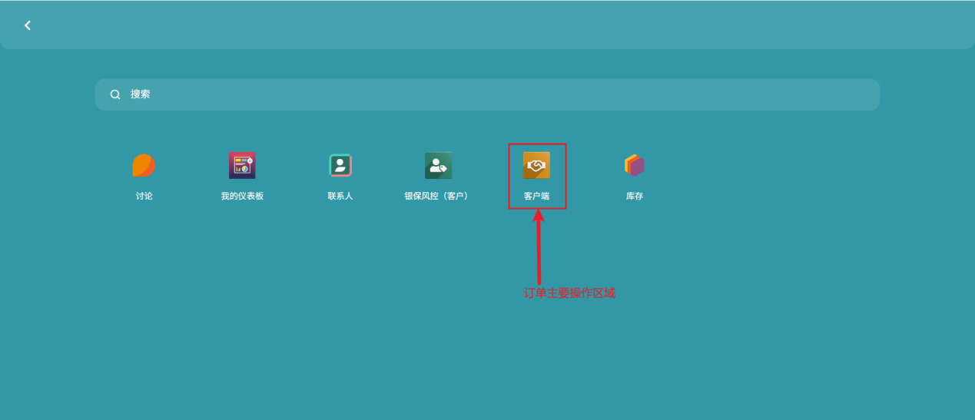

客户端页面
- 进入方式：点击菜单页面的客户端模块进入，如上图所示
- 客户端页面示例如下：
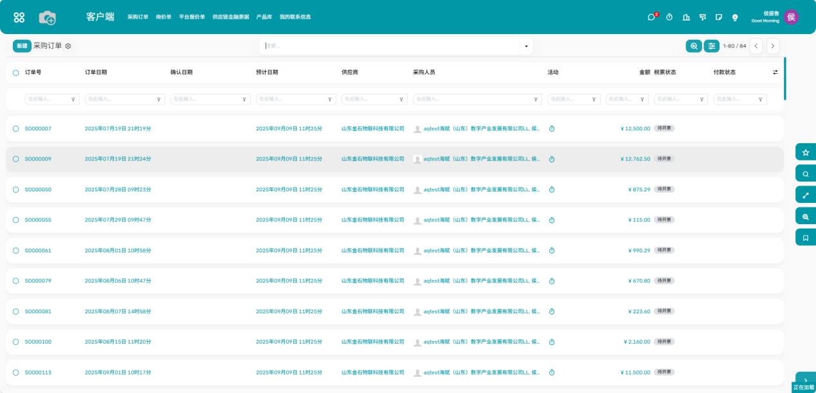

新用户注册
    - 进入登录界面，点击【注册】按钮
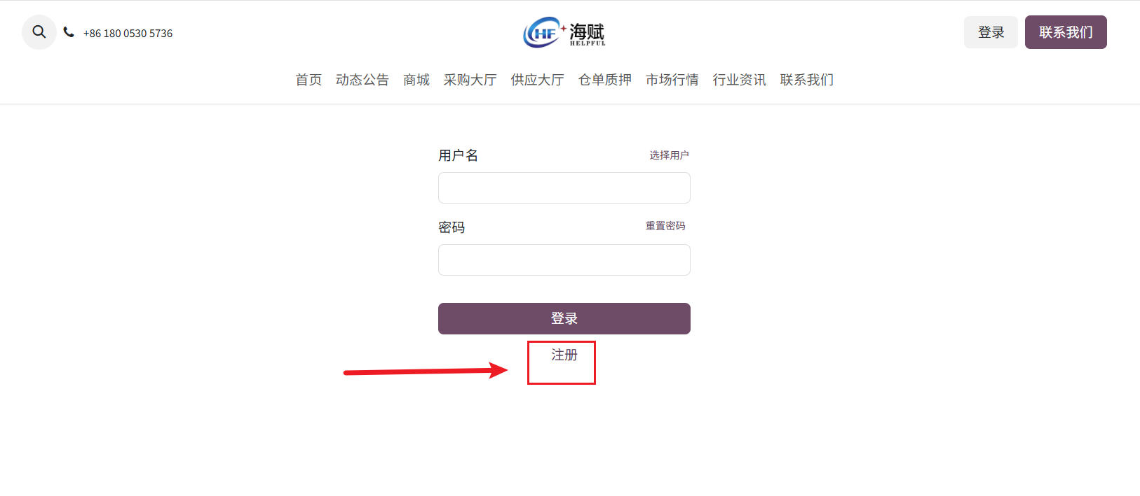
    - 维护用户基础信息
      - 维护注册信息：用户名—根据提示规则自定义；密码--根据提示规则自定义
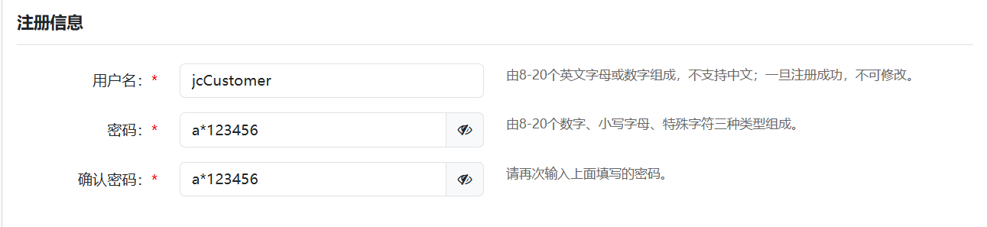
      - 维护注册类型：可注册供应商和客户两种类型，此处选择【客户】类型
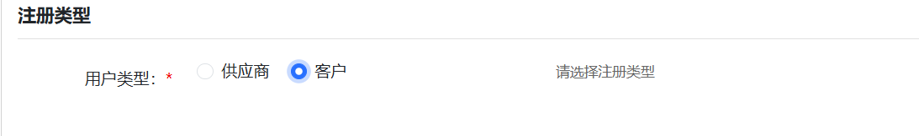
      - 维护公司信息，需如实填写。
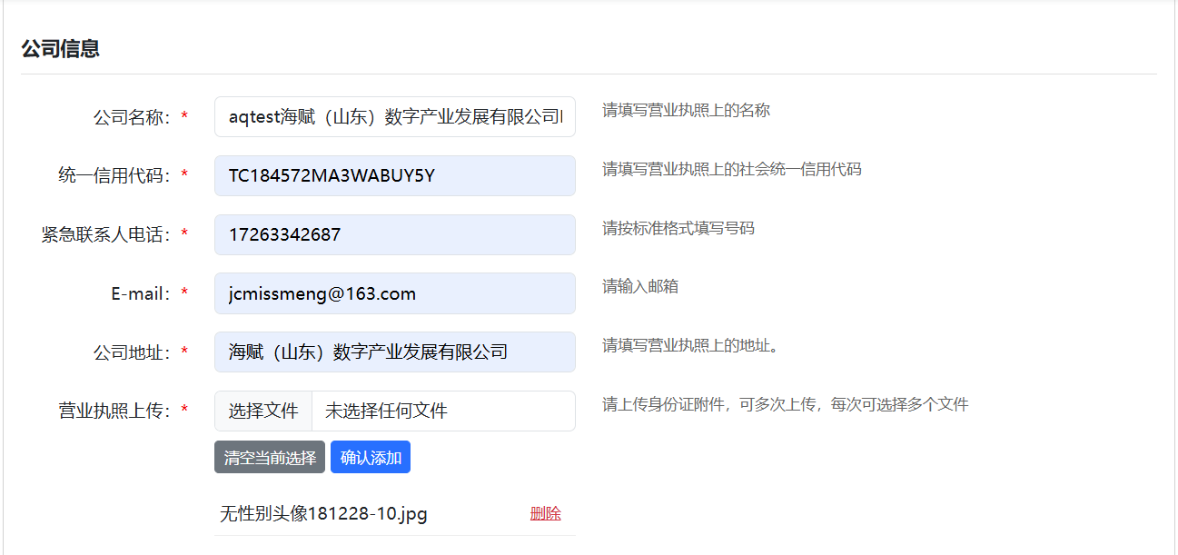
      - 维护开票信息，需如实填写。
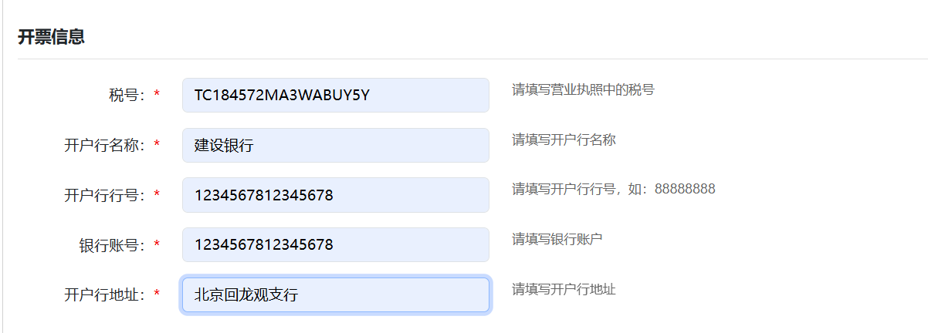
    - 维护人员信息
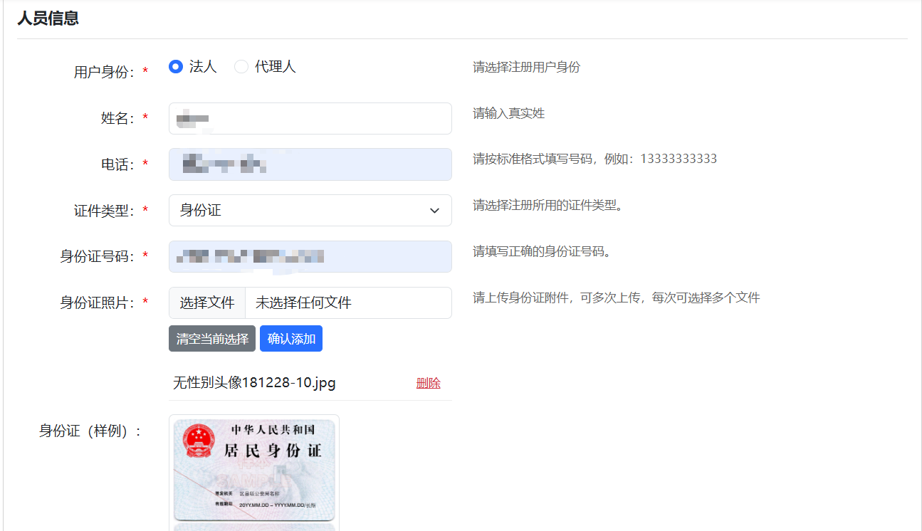
    - 点击提交按钮，显示注册成功

注意：此时网站还无法登录，需等待工作人员审核通过后方可登录。如长时间无法登录，请联系工作人员。
    - 审核通过后会有短信提示，收到短信后即可登录。
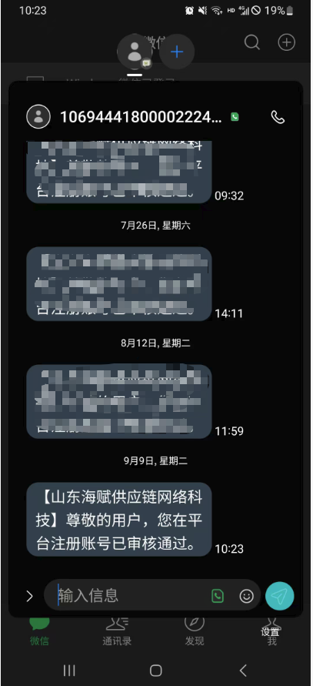

信息认证（※）
- 该功能需要电脑配置摄像头，认证时需要进行人脸识别。
    - 该模块为新用户注册后必须进行的步骤，用于客户真实信息认证，保障交易真实性，维护网络安全。
    - 进入方式：登录已注册账号，进入菜单页面，点击联系人模块
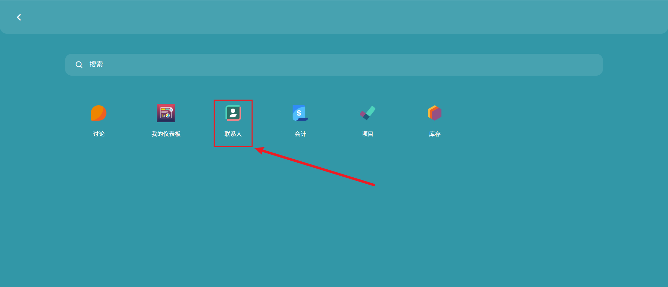
    - 选择当前注册公司，点击。（PS：新注册用户当前页面应只有一个联系人，即客户自身）
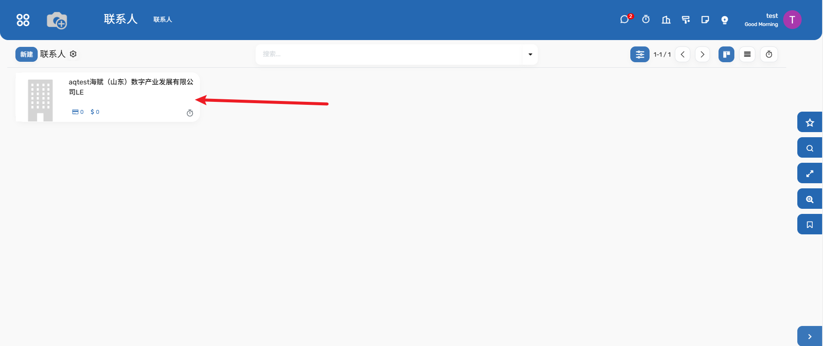
    - 进入联系人信息页面。
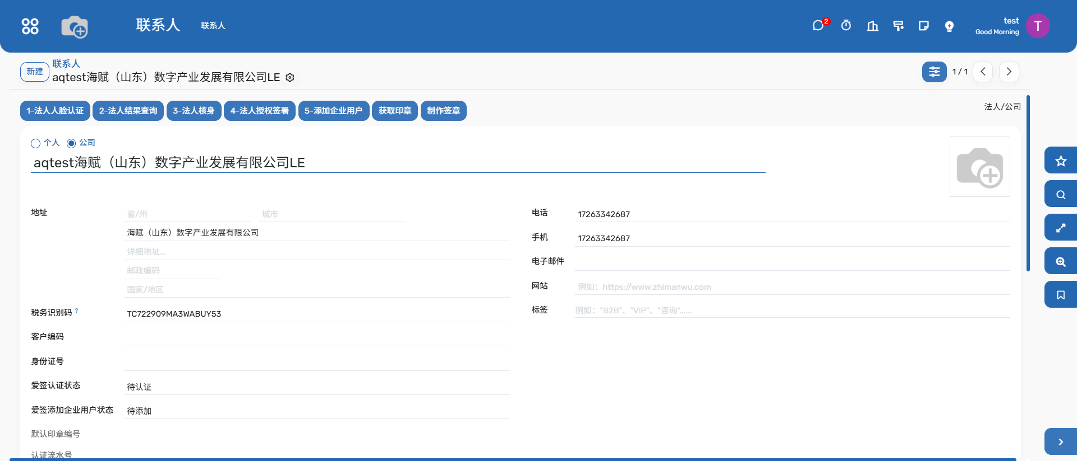
如以上图示基础信息不完整，请再次补充基础信息。
    - 认证步骤
      - 按图示按钮所示部署，顺序操作
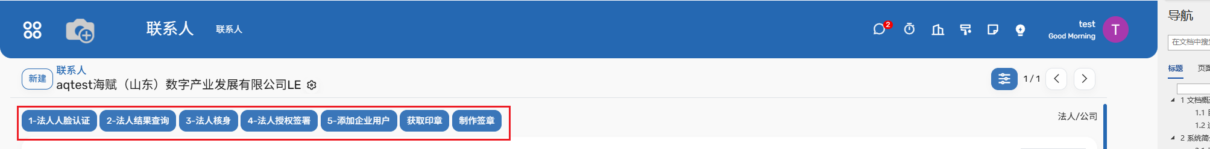
      - 法人人脸认证
点击【1-法人人脸认证】按钮，完成法人人脸认证。认证完成后，点击【2-法人结果查询】按钮，查询爱签认证状态。
      - 法人结果查询
点击【2-法人结果查询】按钮，查询爱签认证状态。认证成功后，爱签认证状态为“人脸认证”。
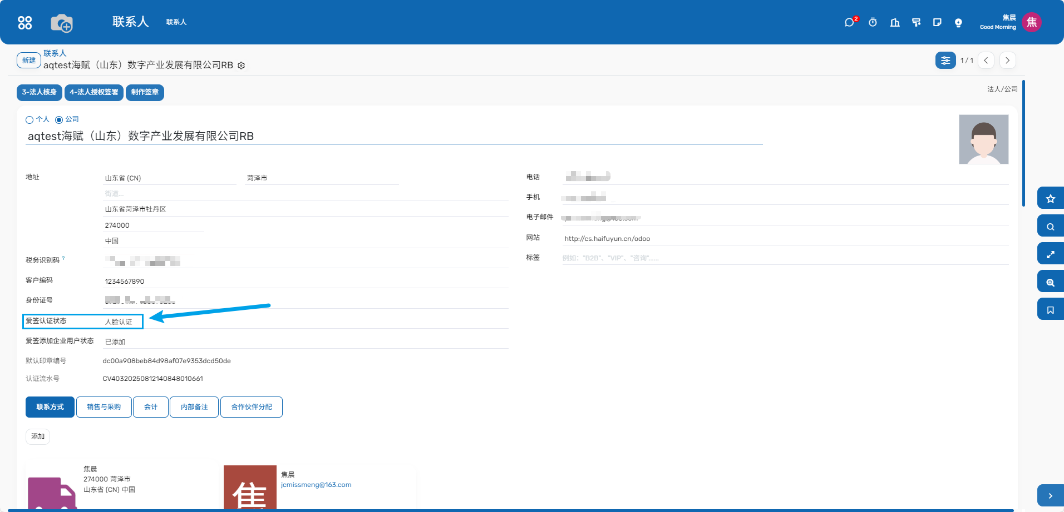
      - 法人核身
点击【3-法人核身】按钮，进行法人核身。
      - 法人授权签署
点击【4-法人授权签署】按钮，签署法人授权合同。
      - 添加企业用户
点击【5-添加企业用户】按钮，添加企业用户。添加企业用户完成后，爱签添加企业用户状态为“已添加”。
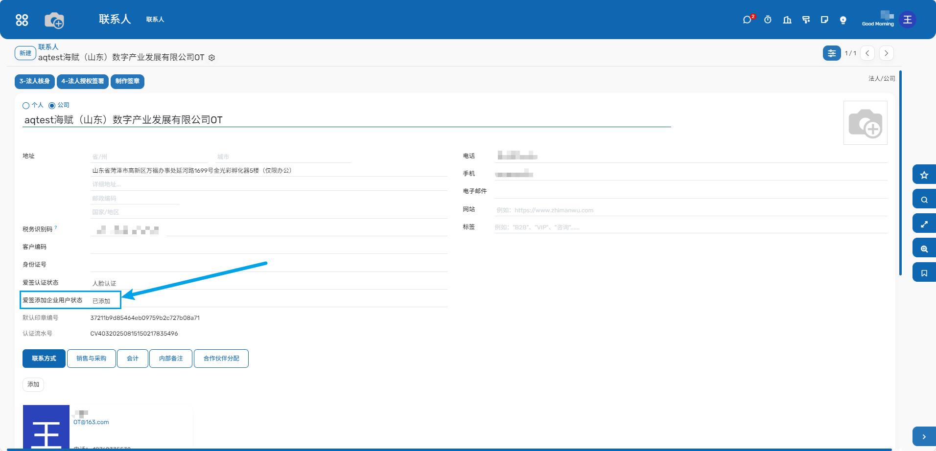
      - 获取印章
点击【获取印章】按钮，获取印章。成功获取印章后，会在默认印章编号处显示印章编号。
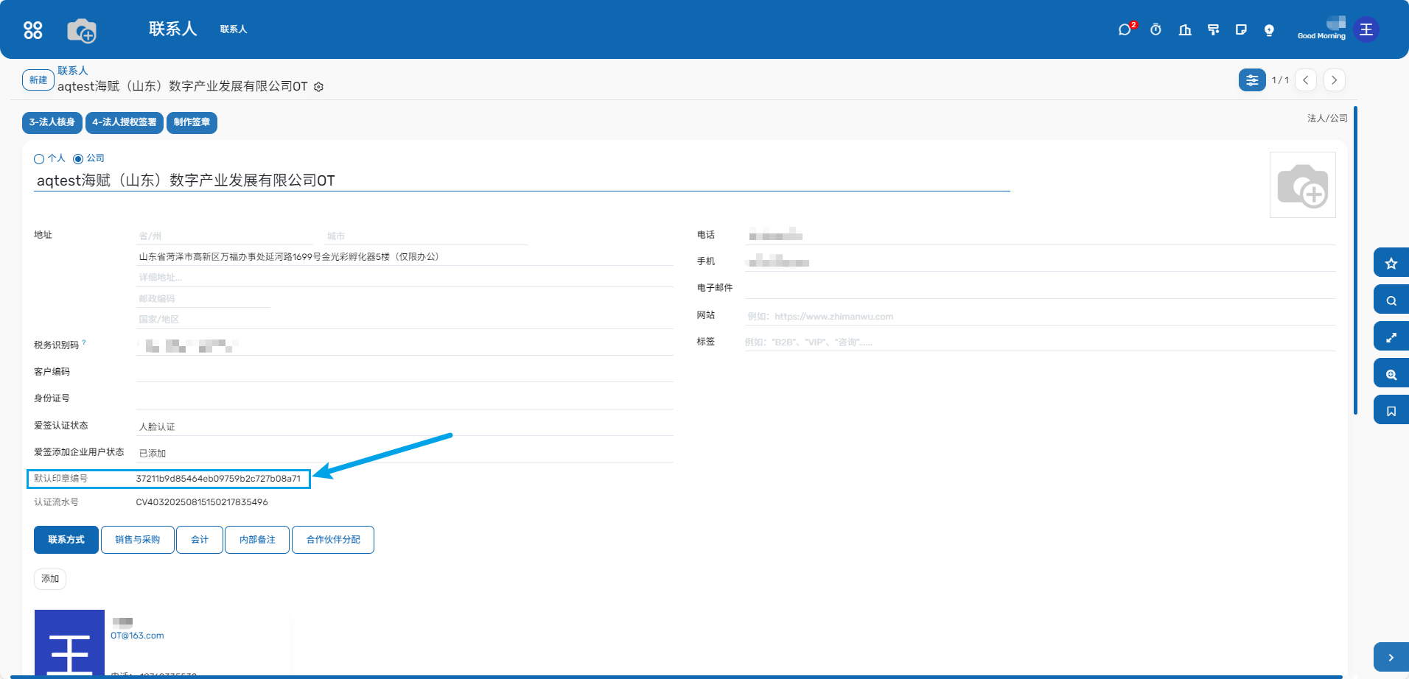
    - 维护联系方式
      - 选择联系方式page页，点击【添加】按钮。
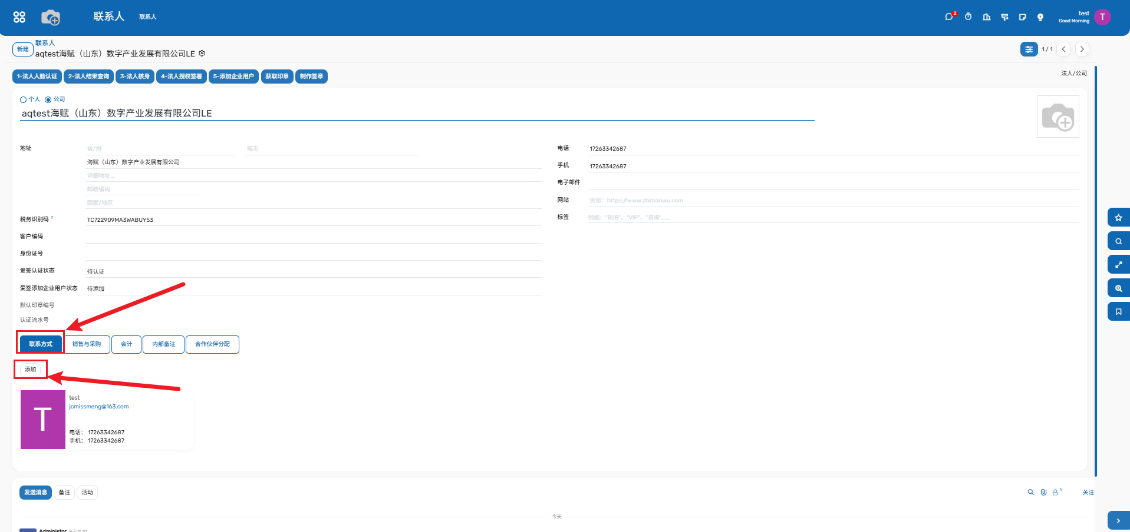
      - 维护联系人信息
在弹出的创建联系人页面，选择联系人，维护联系人基本信息，点击【保存并关闭】按钮，完成。
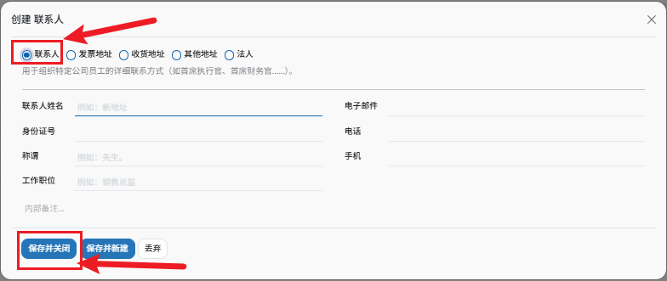
      - 维护收货地址及收货人
在弹出的创建联系人页面，选择收货地址，维护收货地址基本信息，点击【保存并关闭】按钮，完成。
收货地址及收货人可以维护多个，但必须真实，否则后续会影响【人脸识别-确认收货】功能。
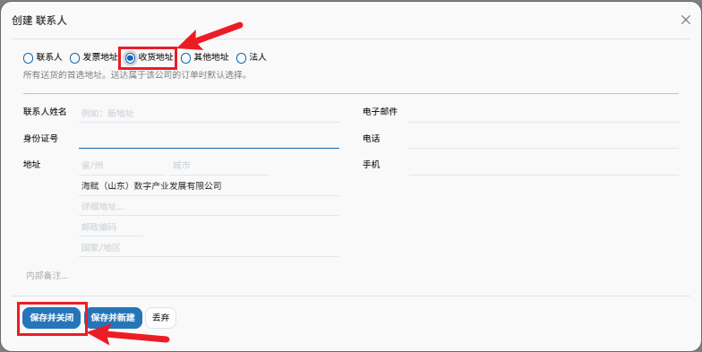
至此，信息认证完成。

询价业务
    - 打开客户菜单页面，选择【客户端】模块。选择【询价单】菜单栏，点击【创建】按钮
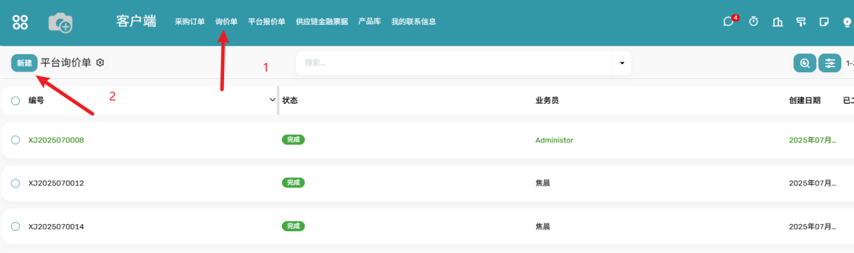
    - 维护询价信息。需询价产品可选择明细导入，也可选择在询价明细模块录入。
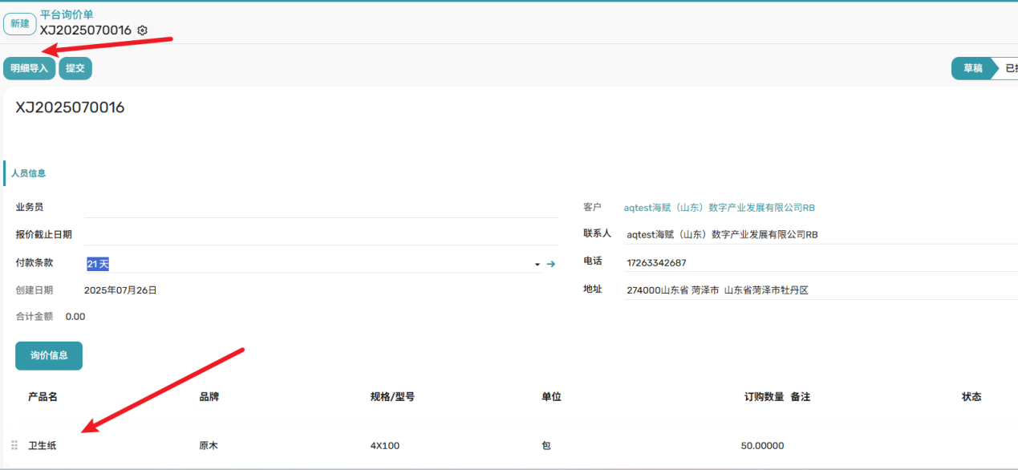
      - 选择明细导入方式，需下载对应模版，以模版固定格式维护后上传文件导入。
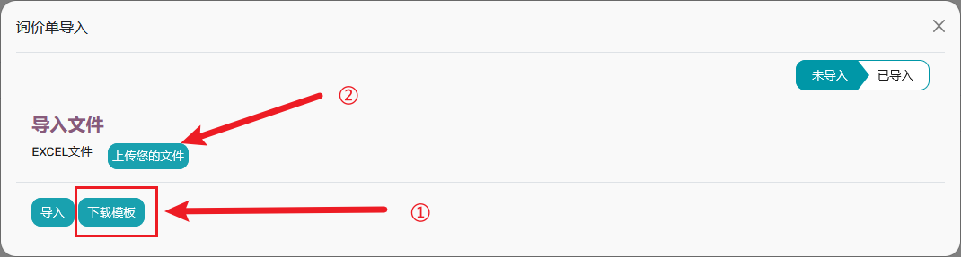
模版格式示例：
    - 点击【提交】按钮，询价单（例如：XJ2025070016）即推送给平台询价员。
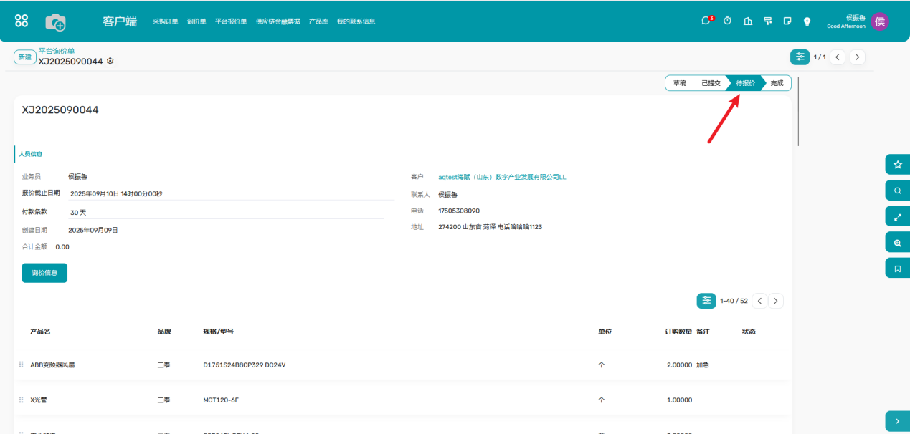
    - 待平台业务人员询价完成，会生成报价单。
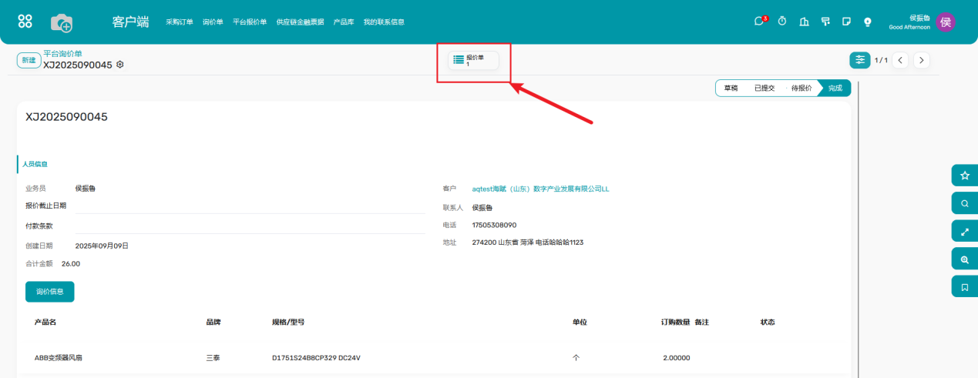
      - 报价单页可在【客户端】模块，【平台报价单】菜单栏找到。
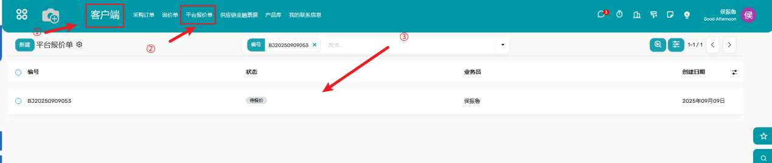
    - 进入平台报价单详情页面，可以在页面头部点击【全部接受】或【全部拒绝】按钮接受或拒绝平台的报价；也可以在产品明细记录上点击【接受报价】或【拒绝报价】按钮。
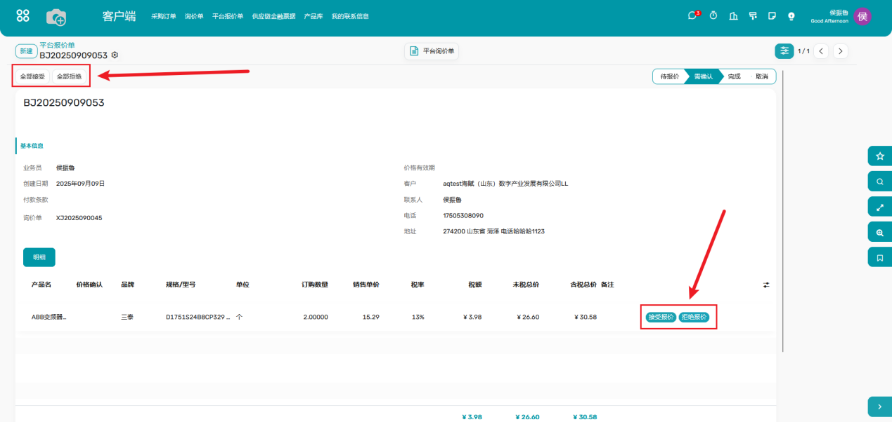
    - 选择【接受】平台的报价后，等待平台审核，并发起采购订单。至此，询价业务完成。

产品库

客户产品库
      - 进入方式：打开客户菜单页面，选择【客户端】模块。选择【产品库】菜单栏，点击【客户产品库】二级菜单。
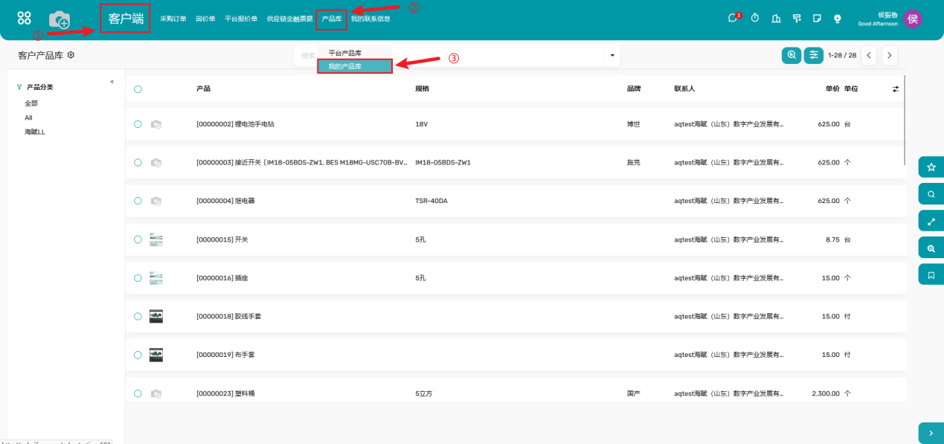
      - 客户可以在客户产品库勾选多个产品，点击【向平台采购】按钮，发起采购订单。
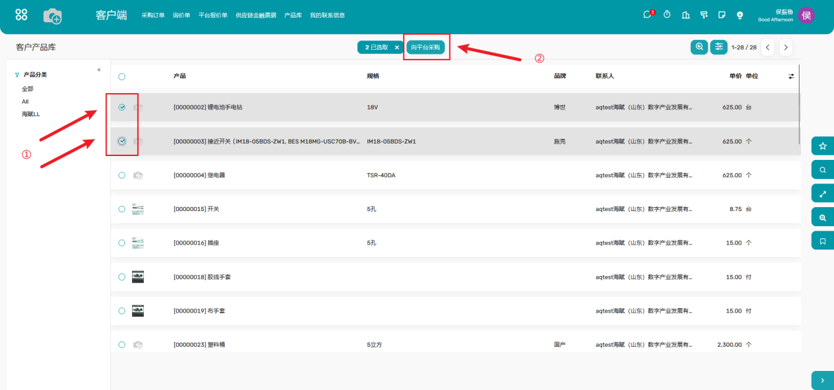

平台产品库
      - 进入方式：打开客户菜单页面，选择【客户端】模块。选择【产品库】菜单栏，点击【平台产品库】二级菜单。
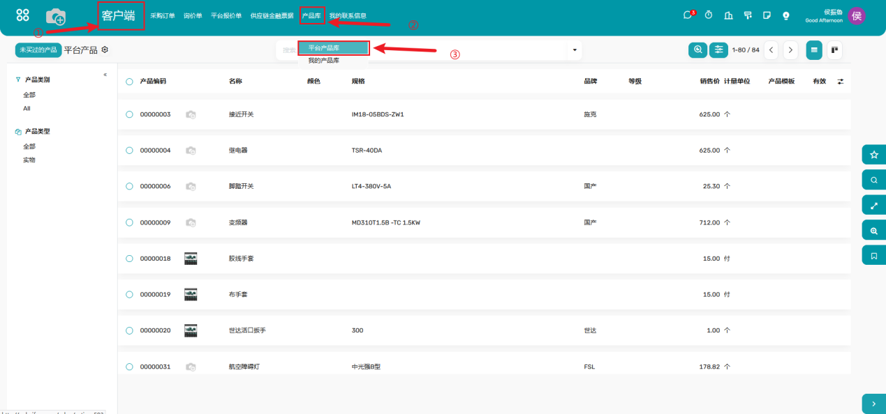

采购订单
    - 从询价业务中生成的采购订单，和从客户产品库向平台采购生成的采购订单，以及如下3.6.2客户新创建的采购订单都可以从采购订单列表中找到。进入方式：打开客户菜单页面，选择【客户端】模块，点击【采购订单】菜单栏。
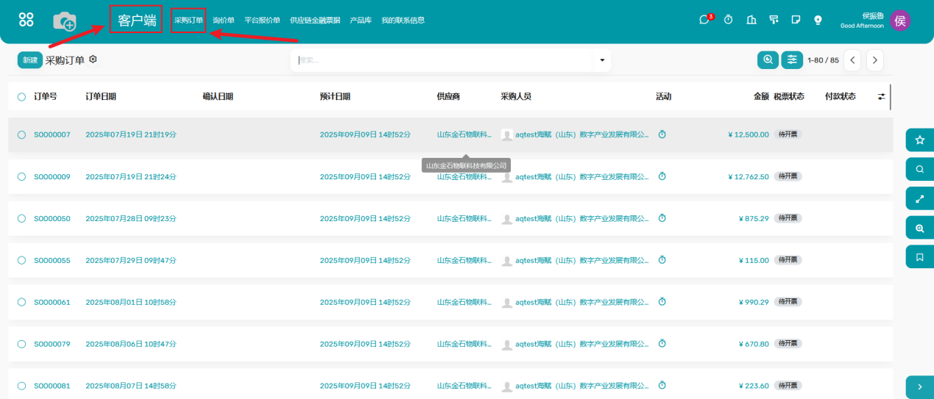
    - 点击【新建】按钮（如上图），创建采购订单。采购订单详情页面如下：
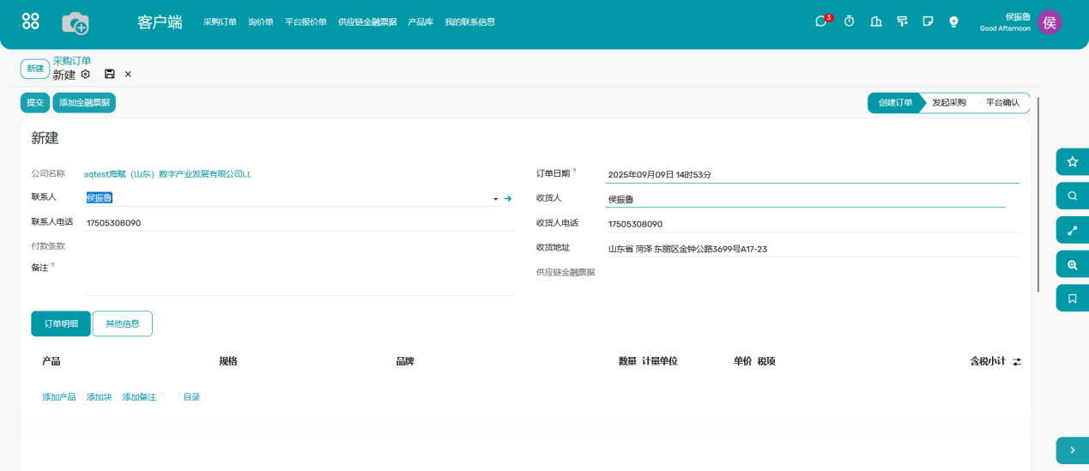
    - 在订单明细page页点击【添加产品】按钮添加产品，维护需求数量。（如订单明细已有产品列表可进行下一步）
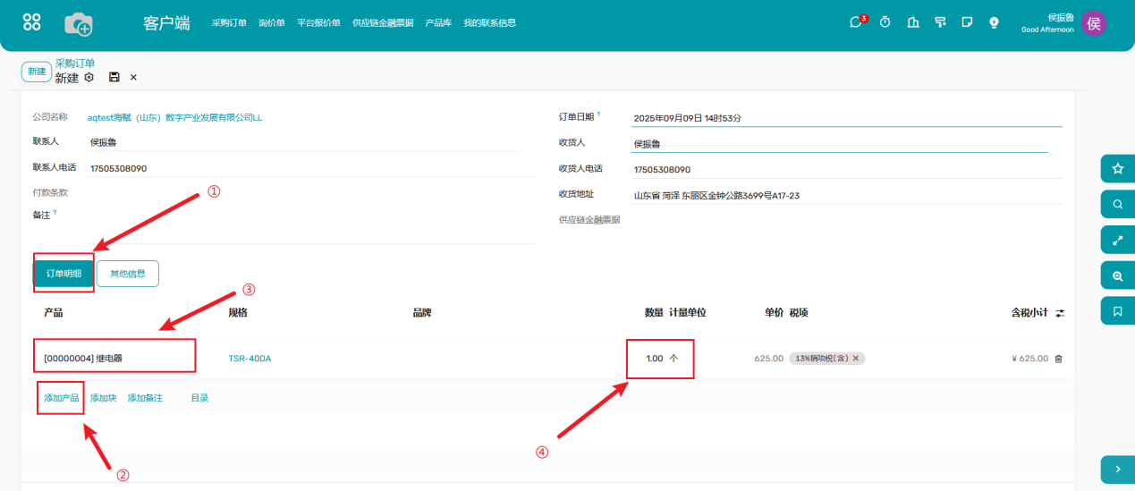
    - 点击【添加金融票据】按钮，打开金融票据添加弹框，添加金融票据。
- 维护到期日
- 核对金额
- 上传票据附件
- 保存
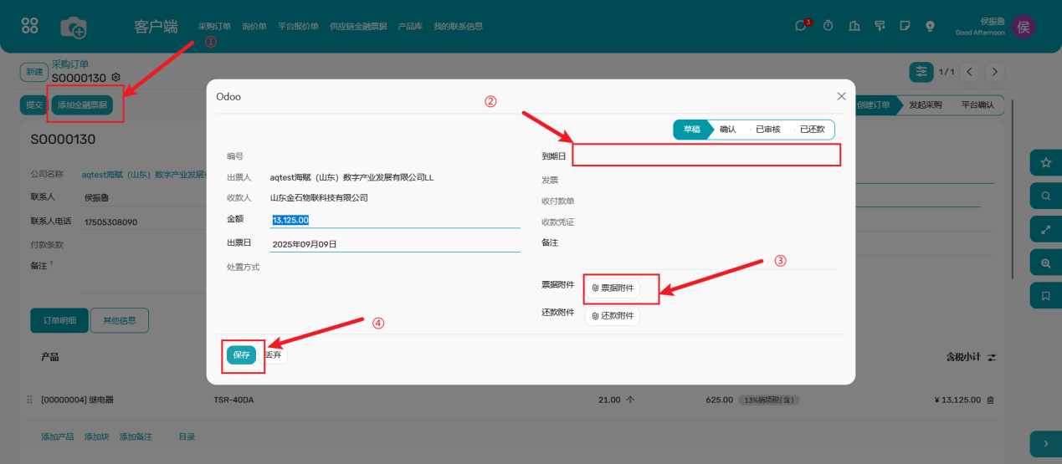
    - 点击【提交】按钮，提交采购订单到平台，等待平台发货。（此时采购订单状态为“发起采购”）
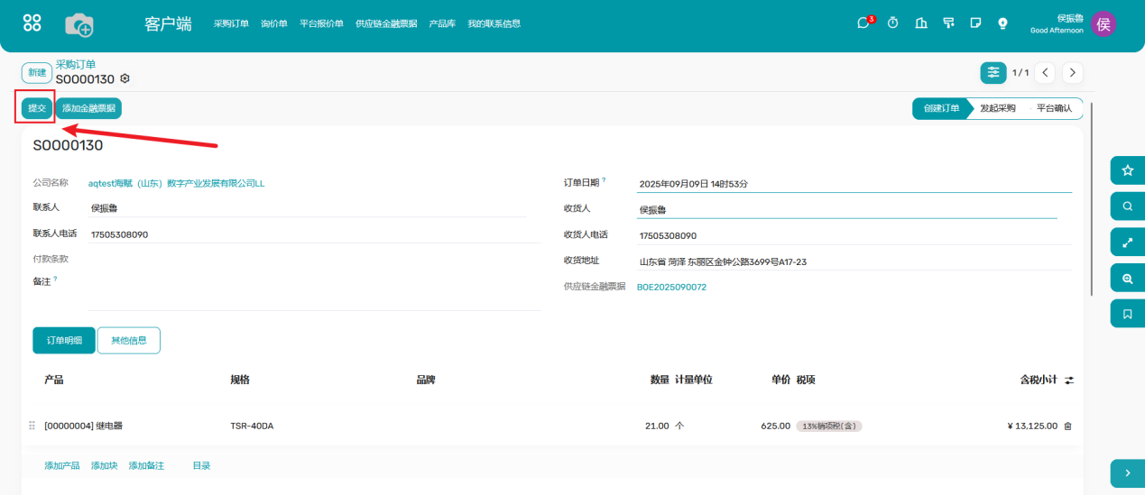
    - 确认收货
      - 如平台已发货，可刷新采购订单详情页面，会出现收货单。
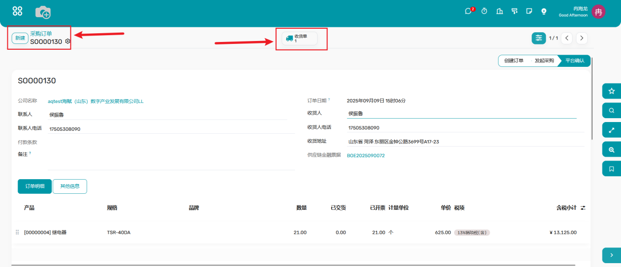
      - 点击【收货单】按钮（如上图所示），进入收货单详情页面。可点击【确认收货-人脸识别】或【确认收货】按钮确认收货。
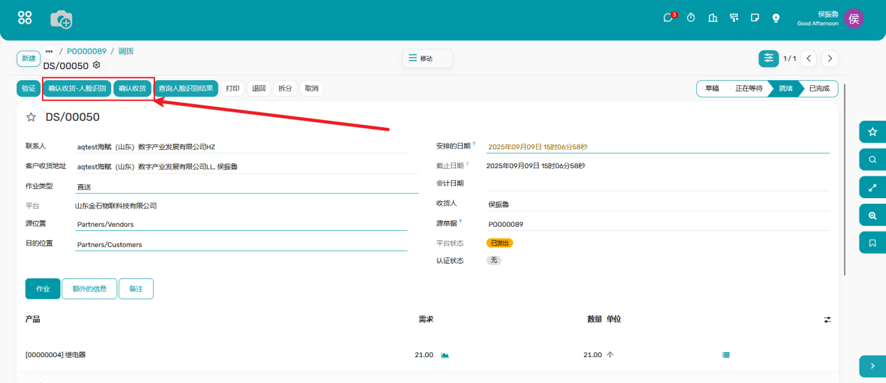
      - 也可通过微信扫描线下收到的送货单（随货发出或发给收货人）上的二维码，进行人脸识别确认收货。
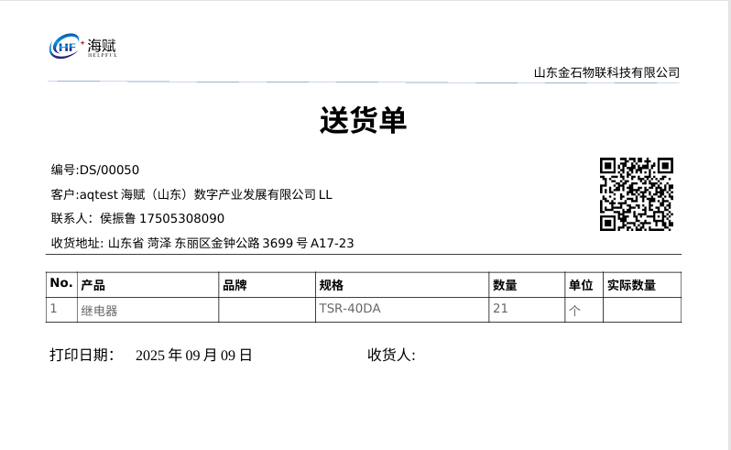
扫描结果如下图所示：
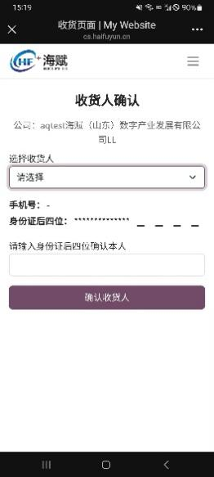

结算

查看结算单
- 进入方式：进入对应的采购订单详情页面，可在顶部看到【结算单】按钮。
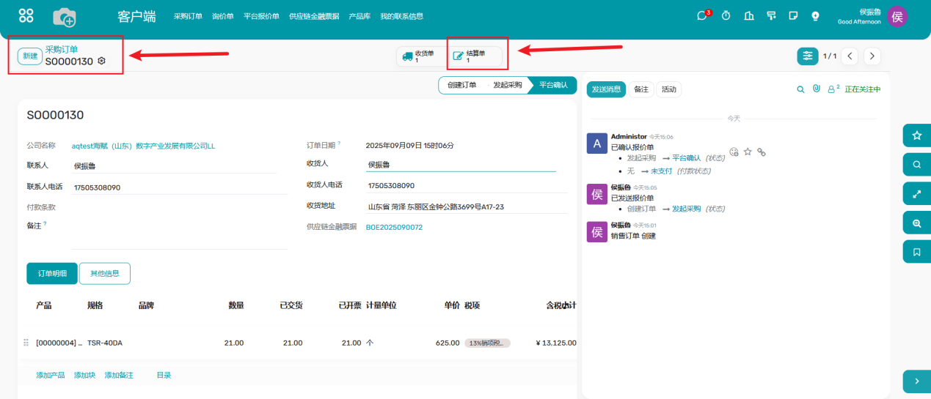
- 点击【结算单】按钮，查看结算单详情信息。
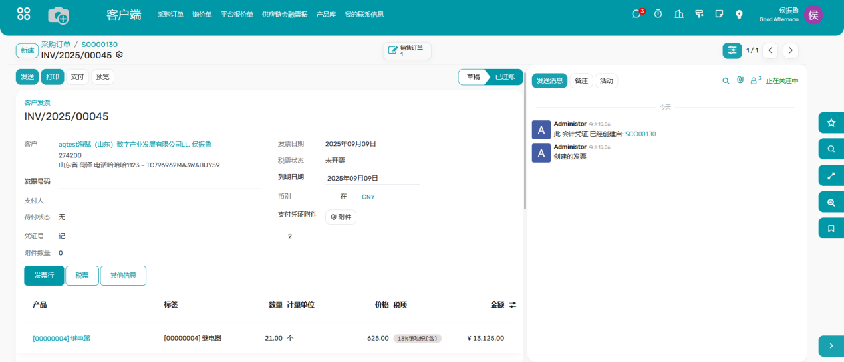

税票
- 在平台给客户开完税票后，客户可在结算单页面顶部看到【税票】按钮。
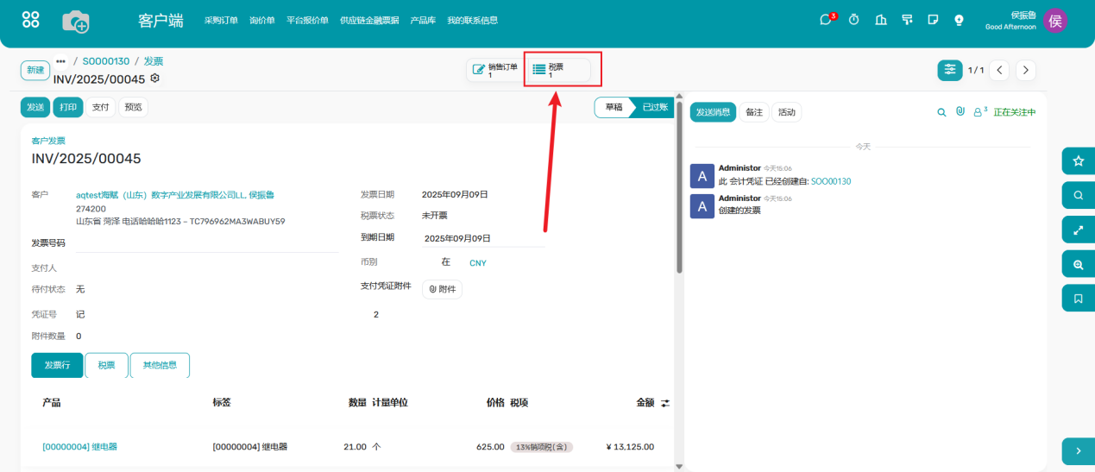
- 点击可进入该结算单的税票列表。
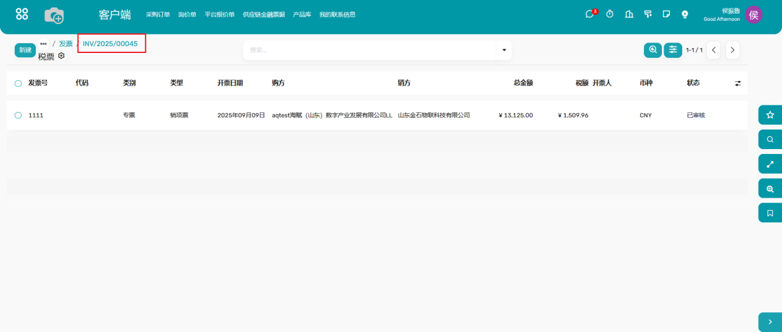
- 选择需要查看的税票记录，点击可进入税票详情页面。
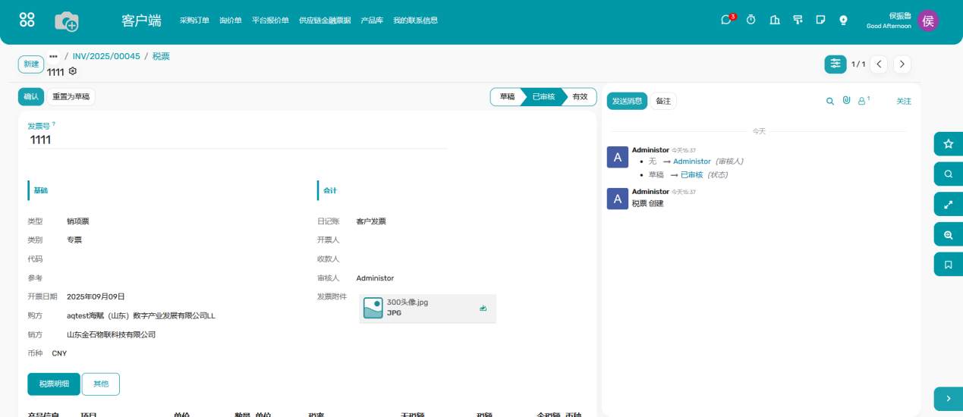
- 如客户查看税票详情信息无误后，需点击【确认】按钮确认税票，确认后税票即变为有效状态。
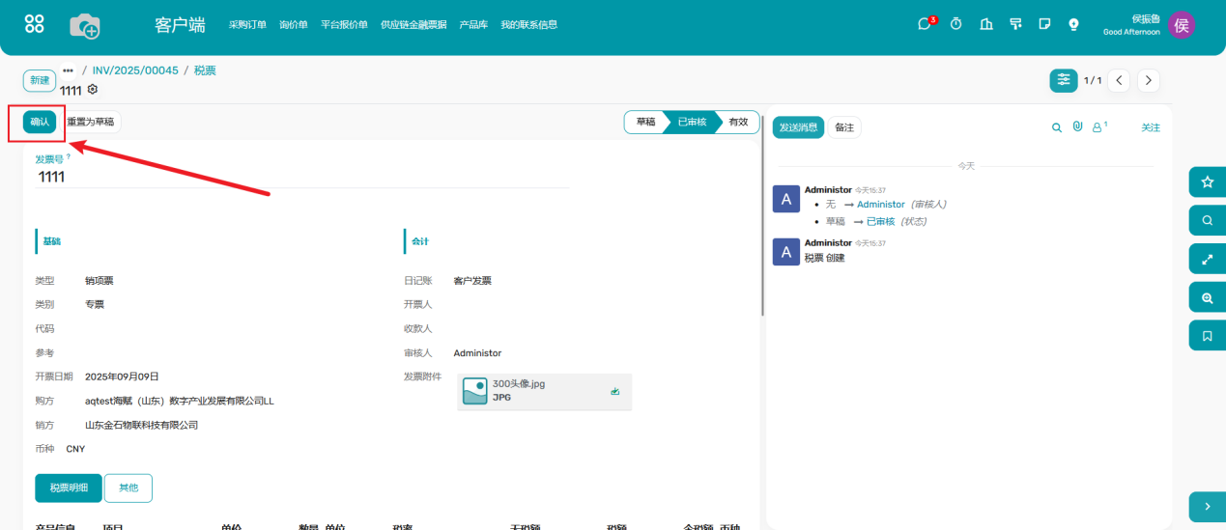

还款
- 在供应链金融票据到期时，客户需将银行给予已还款的凭证上传值平台。
- 位置：打开客户菜单页面，选择【客户端】模块，点击【供应链金融票据】菜单栏。
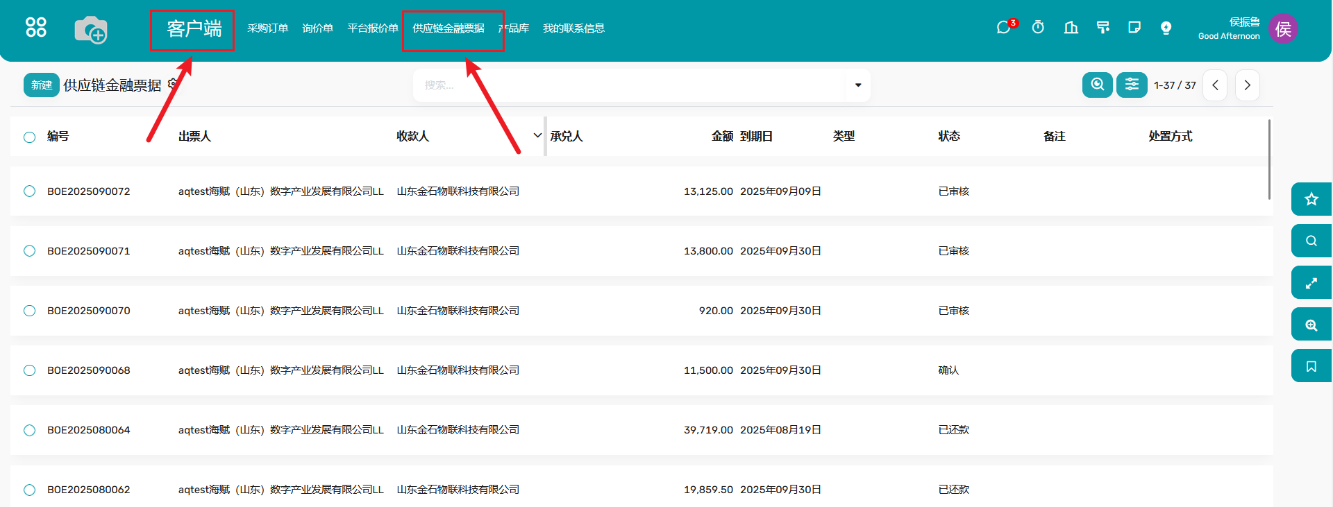
- 找到应还款的供应链金融票据记录，点击进入详情页面。
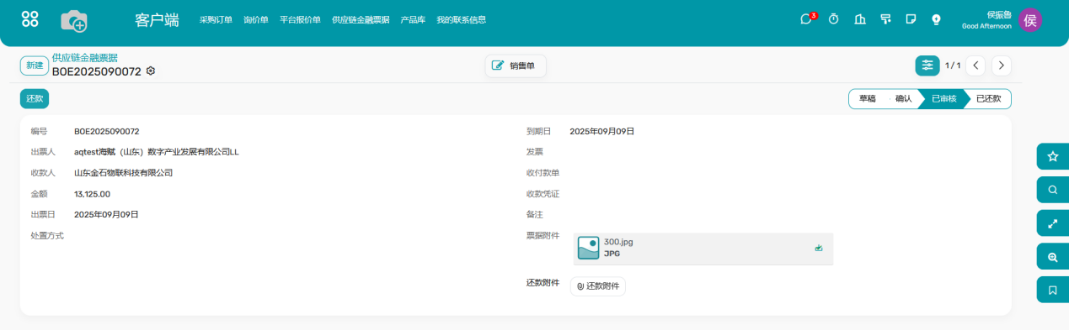
- 上传还款附件，点击【还款】按钮。
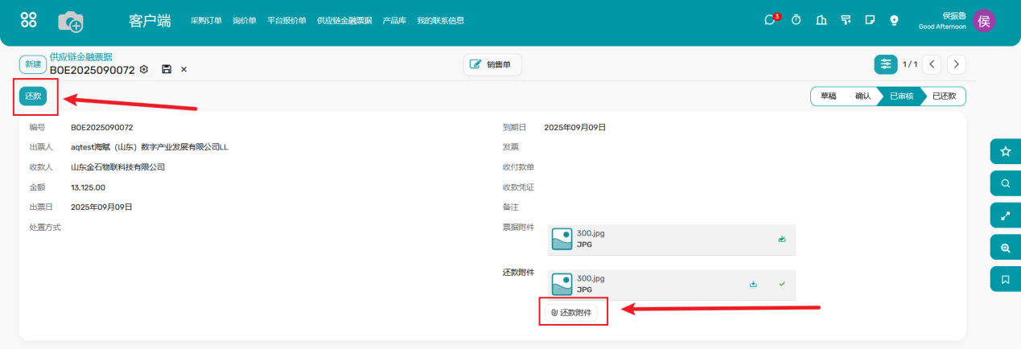
- 该记录至此变为已还款状态。

常见问题（FAQ）
问题 | 解决方法
忘记密码？ | 点击【忘记密码】链接，通过邮箱重置。
页面加载失败？ | 清除浏览器缓存或尝试更换浏览器。
数据导出失败？ | 检查网络连接或联系管理员。

注意事项
- 定期修改密码，勿泄露账户信息。
- 操作敏感功能（如删除数据）需二次确认。
- 系统维护时间：每周日 00:00-02:00（避免此时段操作）

附录

术语解释
- SSO：单点登录（Single Sign-On）
- API：应用程序接口

联系支持
- 技术支持邮箱：support@example.com
- 电话：XXX-XXXXXXX

